**Муниципальное казенное общеобразовательное учреждение "Шаласинская средняя общеобразовательная школа"**

**368560, РД, Дахадаевский р-н, с. Шаласи, e-mail:** [shalasi.school@mail.ru](mailto:shalasi.school@mail.ru)

**Отчет о проведении декады географии «Люби и знай свой край!»** 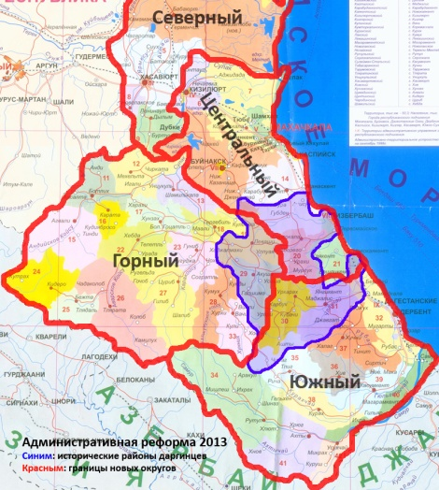

**Дата проведения**: с 20.01.20 по 30.01.2020 года.

**Место проведения:** МКОУ «Шаласинская СОШ».

**Учитель:** Абдусаламов А.Ш

**Девиз недели: «Чем больше знаю, тем сильней люблю».**

В период с 20 по 30 январь в школе проходила Декада географии, во время которой проводились мероприятия, разнообразные по форме, но связанные общей целью – повышение интереса учащихся к изучению школьного курса географии и повышение уровня мотивации изучения предмета.

Декада географии проходила под девизом: «Чем больше знаю, тем сильней люблю», которая была посвящена Р.Дагестану и России. Проводимые мероприятия помогли обогатить знания учеников, проявить инициативу и самостоятельность, способствовали развитию индивидуальных качеств. Участвуя в мероприятиях Декады, учащимся давались возможности для формирования практических навыков работы с различными источниками знаний: книгой, картой и т.п., причем, зачастую и в игровой форме, а также способствовали воспитанию чувства гордости за свою малую Родину.

Учащиеся 8-го класса активно участвовали в подготовке плакатов к конкурсу: «Люблю тебя, мой край родной». «Литературный Дагестан». В 9 классе проводилась игра Счастливый случай: “Люби и знай свой край!”; в 9 и 10-х классах проводилась викторина по краеведению, а в 11-х классах проведена краеведческая эстафета «Природные достопримечательности Дагестана». 25 января учительница 1-го класса с совместно с учителем географии провели урок «Мир вокруг нас» в 1-м классе. Также в рамках Декады проводился открытый урок по географии в 9 классе по теме: «Экономико-географическая характеристика Юга России». В конце декады подводились итоги. Ученики 9 класса на уроке получили положительные оценки. Самые лучшие и активные были поощрены небольшими призами.  
В целом, на мой взгляд, Декада географии повысила интерес учеников к изучению географии, учащиеся получили новые знания, умения и навыки.

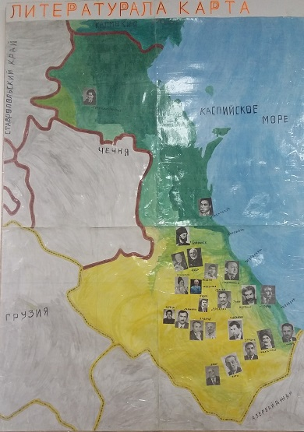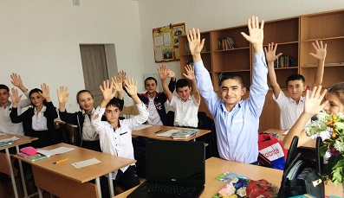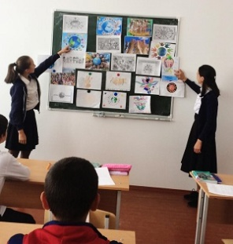

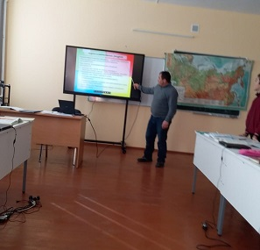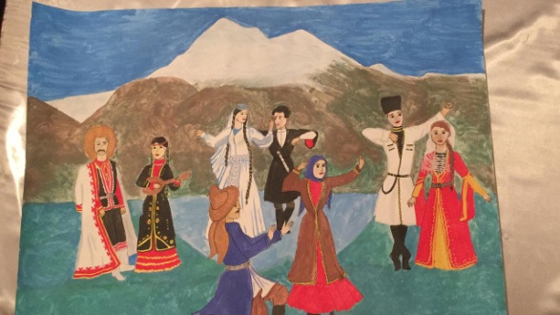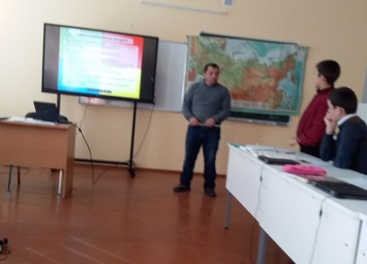

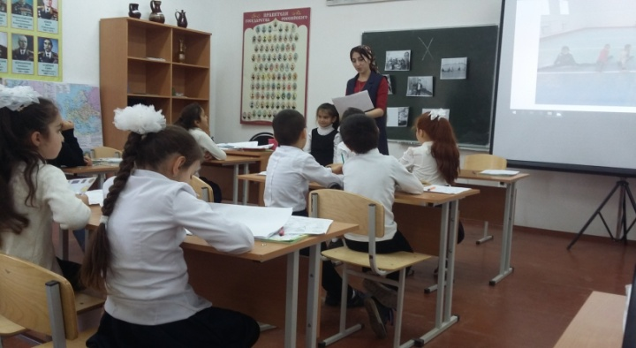

Учитель географии: Абдусаламов А.Ш.